Know thyself: Metacognitive networks and measures of consciousness
[ Antoine Pasquali, Bert Timmermans, Axel Cleeremans]

Simulation 1 : Blindslight
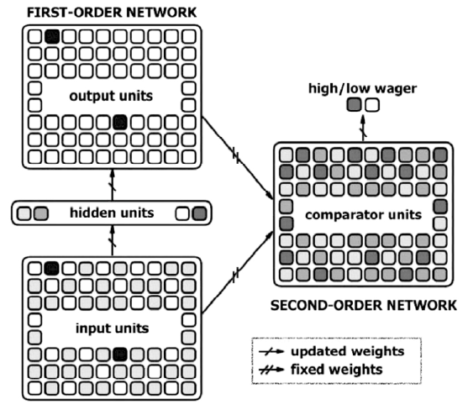

Principe
Un premier réseau apprend à discriminer un stimulus. En même temps, un second réseau apprend à parier sur le résultat du premier réseau, à partir, de la comparaison entre l'entrée et la sortie du premier.

Paramètres
Momentum : 0. pour tout neurone | Taux d'apprentissage : 0.9 pour le premier réseau, 0.1 pour le second | 60 unités cachés
Apprentissage : 150 epochs | Poids initialisés entre [-1 ;1] pour le premier, [0, 0.1] pour le second | Température à 1
Sorties dess neurones sur [0. ; 1.] | 100 unités entrées/sorties/comparées | Bruit (Subthreshold) : 0.0012

Résultat de l'article
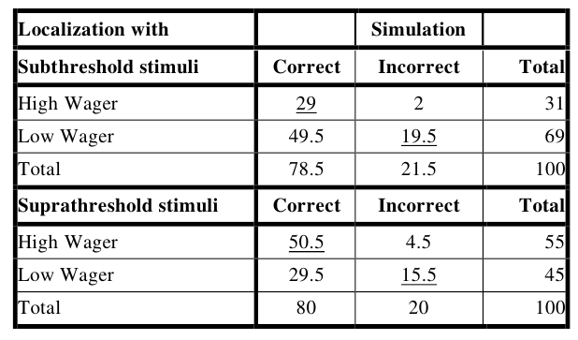

Suprathreshold : test sur la base d'apprentissage
Subthreshold : test avec du bruit ajouté

Le réseau de premier ordre affiche de bonne performances ( 78.5%, 80% )

En ajoutant du bruit, la qualité des paris est détériorée passant de 66% à 48.5% ( 29 + 19.5 )

Les bons paris sont soulignés.

Conclusion
Illustration de représentations formées en dehors du réseau de premier ordre grâce à un comparateur.

Note : les résultats de la simulation dépendent des paramètres utilisés ( taux d'apprentissage, temps d'apprentissage, bruit, …) contrairement aux 2 simulations qui vont suivre.

Nos résultats :
Paramètres supposés
Sigmoïde sur [0,1] : | Apprentissage online

Localization with | Simulation |  |  | Par rapport aux résultats de l'article on note :  - la discrimination est moins efficace ( 62 % au lieu de 80 % )  - il y a plus de paris confiants ( 92 % au lieu de 55 % )  - le taux de paris avantageux est approximativement le même ( 69 % ~ 75 %)  - il n'y a pas de diminution de performance en Subthreshold
Subthreshold stimuli | Correct | Incorrect | Total
High wager | 62 | 30 | 92
Low wager | 0 | 8 | 8
Total | 62 | 38 | 100
Suprathreshold stimuli | Correct | Incorrect | Total
High Wager | 62 | 31 | 93
Low Wager | 0 | 7 | 7
Total | 62 | 38 | 100

Courbe des performances associées :
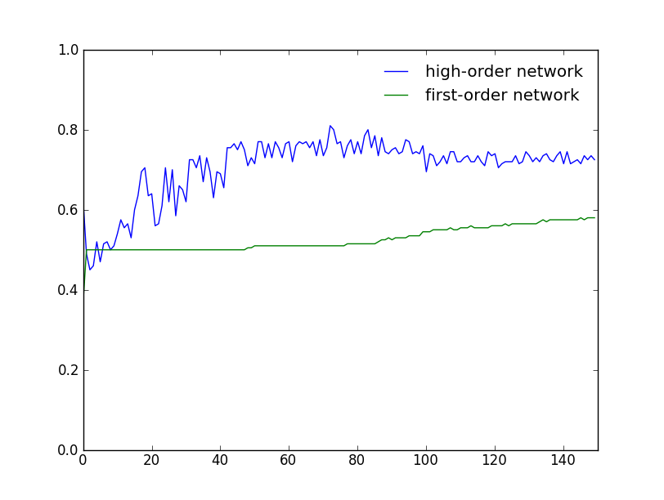

Conclusion :
Les résultats ne sont pas les même que l'article. On notera tout de même que le taux de paris avantageux est similaire.

PS : insensibilité au bruit

Tentatives :
Paramètres modifiés
Pour augmenter la performance de discrimination | Température du premier réseau passe de 1 à 2 | Initialisation des poids du premier réseau passe de [ -1 ; 1] à [-0.6 ; 0.6]
Pour ajuster le taux de paris avantageux  ( étant donné que la perf. de discrimination augmente, le taux de paris confiants augmente ) | Les 2 neurones représentant les paris haut/bas utilisent une fonction de Heaviside
Pour diminuer les performances vis à vis du bruit | Bruit passe de 0.0012 à 0.0024

Localization with | Simulation |  |  | Par rapport aux résultats de l'article on note :  - la discrimination est approximativement la même ( 77.5 % au lieu de 80 % )  - il y a plus de paris confiants ( 84.5 % au lieu de 55 % )  - le taux de paris avantageux est meilleur ( 93 % au lieu de 75 %)  - il y a bien une diminution des performances avec le bruit ( 93% à 71% )
Subthreshold stimuli | Correct | Incorrect | Total
High wager | 47.5 | 1.5 | 49
Low wager | 27.5 | 23.5 | 51
Total | 75 | 25 | 100
Suprathreshold stimuli | Correct | Incorrect | Total
High Wager | 77.5 | 7 | 84.5
Low Wager | 0 | 15.5 | 15.5
Total | 77.5 | 22.5 | 100

Courbe des performances associées :
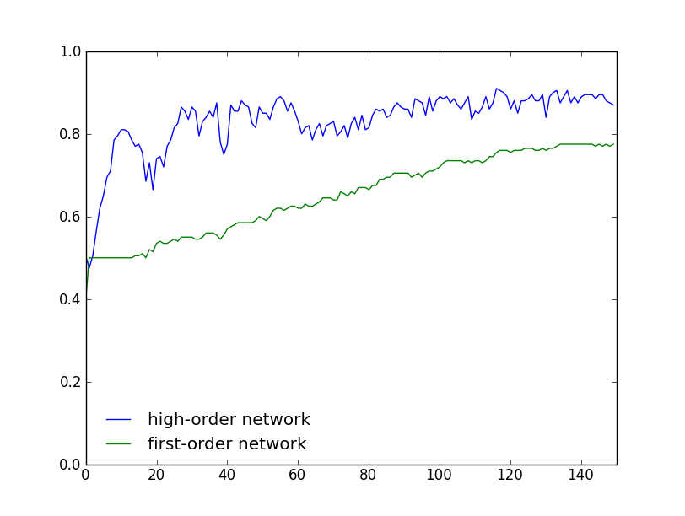

Conclusion :
C'est mieux mais le taux de paris hauts reste trop élevé.

